
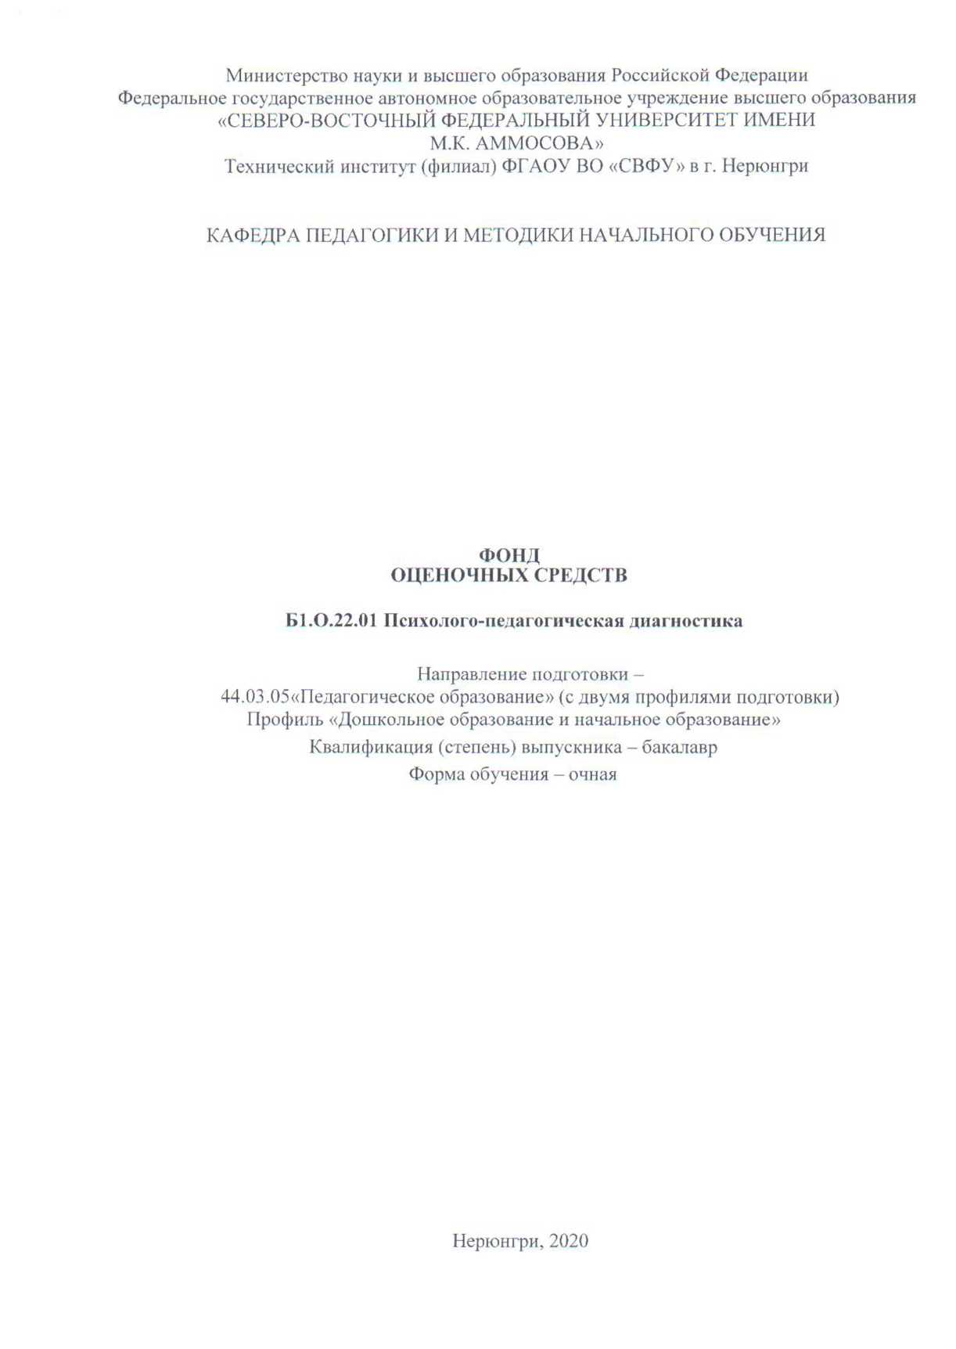

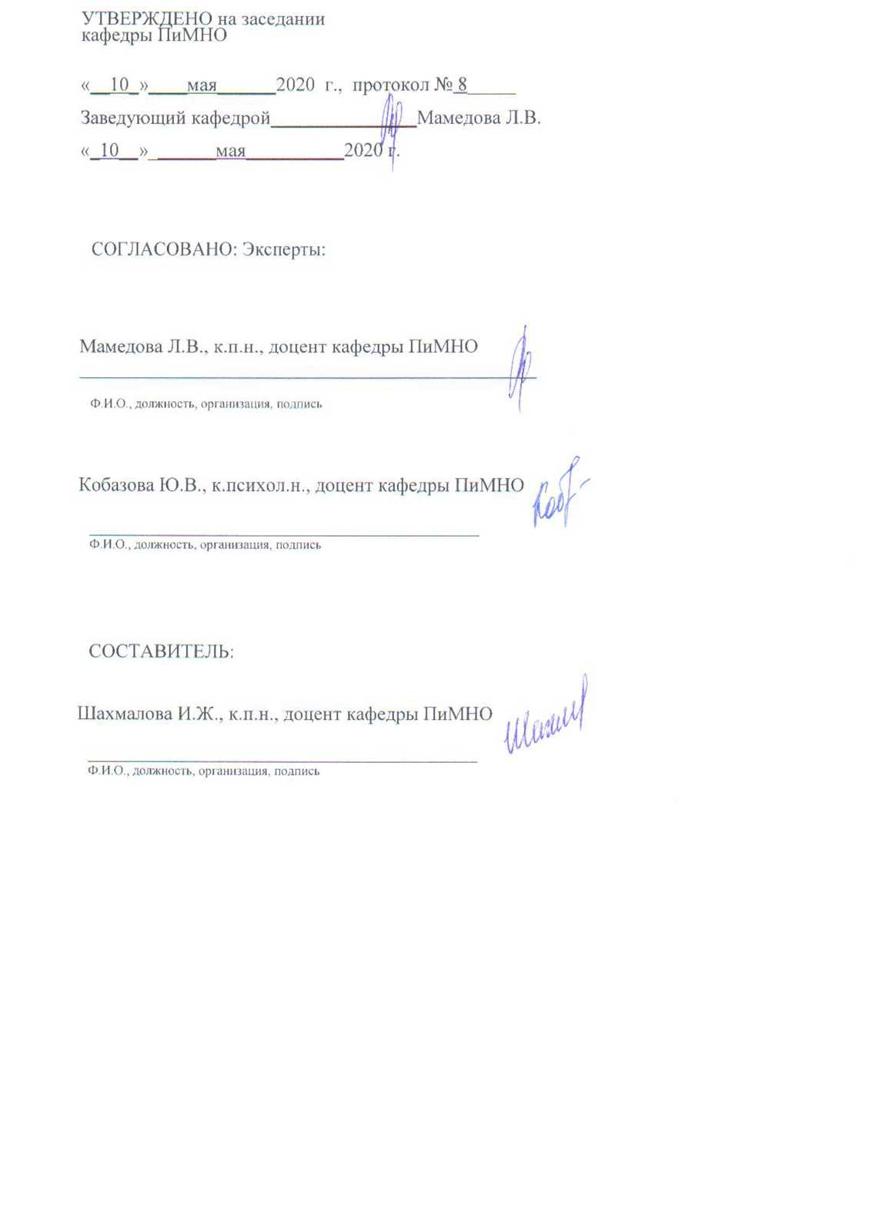

Паспорт фонда оценочных средств
по дисциплине (модулю) Психолого-педагогическая диагностика

8 семестр
№  п/п | Контролируемыеразделы (темы) дисциплины | Планируемые результаты освоения программы (содержание и коды компетенций) | Планируемые результаты обучения по дисциплине | Наименование оценочного средства
1. | Введение в психолого-  педагогическую  диагностику | Выстраивает образовательный процесс в соответствии с правовыми и этическими нормами профессиональной деятельности (ОПК-1.4);  Осуществляет отбор диагностических средств для определения уровня сформированности духовно-нравственных ценностей (ОПК-4.2);  Осуществляет отбор диагностических средств, форм контроля и оценки сформированности образовательных результатов обучающихся с целью их применения (ОПК-5.2);  Формулирует выявленные трудности в обучении и корректирует пути достижения образовательных результатов (ОПК-5.4);  Владеет методами научно-педагогического исследования в предметной области (ОПК-8.2). | Знать:  - способы осуществлять контроль и оценку формирования результатов образования обучающихся;  - общественными и образовательными организациями, детскими коллективами для совместного решения задач педагогической деятельности;  Уметь:  - рационально отбирать диагностические средства, формы контроля и оценки сформированности образовательных результатов обучающихся с целью их применения;  - строить процесс обучения, воспитания и развития детей младшего школьного возраста с учетом необходимости формирования у них духовно-нравственных ценностей;  - оценивать результаты внедрения инновационных технологий;  Владеть:  - профессиональными навыками для осуществления педагогической деятельности;  - навыками самообразования в области педагогической деятельности;  -методами научно-педагогического исследования в предметной области. | Практические занятия,  Выполнение письменных практико-ориентированных заданий, аттестационная работа
2. | История становления  психодиагностики как  науки. Сфера  применения  психодиагностики
3. | Этика, деонтология и  правовые основы  психодиагностики
4. | Психометрические  основы  психодиагностики
10 семестр
№  п/п | Контролируемыеразделы (темы) дисциплины | Планируемые результаты освоения программы (содержание и коды компетенций) | Планируемые результаты обучения по дисциплине | Наименование оценочного средства
1. | Психолого-педагогический диагноз, прогноз | Выстраивает образовательный процесс в соответствии с правовыми и этическими нормами профессиональной деятельности (ОПК-1.4);  Осуществляет отбор диагностических средств для определения уровня сформированности духовно-нравственных ценностей (ОПК-4.2);  Осуществляет отбор диагностических средств, форм контроля и оценки сформированности образовательных результатов обучающихся с целью их применения (ОПК-5.2);  Формулирует выявленные трудности в обучении и корректирует пути достижения образовательных результатов (ОПК-5.4);  Владеет методами научно-педагогического исследования в предметной области (ОПК-8.2). | Знать:  - способы осуществлять контроль и оценку формирования результатов образования обучающихся;  - общественными и образовательными организациями, детскими коллективами для совместного решения задач педагогической деятельности;  Уметь:  - рационально отбирать диагностические средства, формы контроля и оценки сформированности образовательных результатов обучающихся с целью их применения;  - строить процесс обучения, воспитания и развития детей младшего школьного возраста с учетом необходимости формирования у них духовно-нравственных ценностей;  - оценивать результаты внедрения инновационных технологий;  Владеть:  - профессиональными навыками для осуществления педагогической деятельности;  - навыками самообразования в области педагогической деятельности;  -методами научно-педагогического исследования в предметной области. | Практические занятия,  Выполнение письменных практико-ориентированных заданий, аттестационная работа, контрольная работа, экзамен
2. | Методы и подходы  психодиагностики, их  классификация
3. | Планирование  психодиагностической  работы
4. | Диагностика  когнитивной сферы

* Наименование темы(раздела)указывается в соответствии с рабочей программой дисциплины.
Министерство науки и высшего образования Российской Федерации
Технический институт (филиал) федерального государственного автономного образовательного учреждения высшего образования «Северо-Восточный федеральный университет имени М.К. Аммосова» в г. Нерюнгри

КАФЕДРА ПЕДАГОГИКИ И МЕТОДИКИ НАЧАЛЬНОГО ОБУЧЕНИЯ

1.Контрольные задания (вопросы)
для промежуточной аттестации

В соответствии с п. 5.12 СМК-П-2.5-340-18 Версия 4.0. Положение о балльно-рейтинговой системе СВФУ, утверждено ректором СВФУ 21.02.2018, для оценивания успешности усвоения дисциплины, по которой промежуточная аттестация проводится в форме зачета (8 семестр), используется оценочная шкала, указанная в таблице 1 настоящего положения. В форме экзамена ( 9 семестр).

Вопросы к экзамену по дисциплине (9 семестр)
1. Трудности диагностического обследования в школьном детстве
2. Структурные компоненты диагностики
3. Диагностическое заключение: структура и содержание
4. Диагностическое обследование личности школьника в рамках трех подходов: объективного, субъективного и проективного.
5. Девиантное и делинквентное поведение школьников и решение диагностических задач.
6. Психодиагностический процесс и его этапы
7. Диагностическая деятельность практического психолога: содержание и методы.
8. Этические и профессиональные нормы работы психолога при решении диагностических задач
9. Актуальные проблемы школьников и возможное решение на диагностической основе;
10. Диагностическое обследование школьников, правила, нормы и приемы обследования.
11. Психодиагностика и ее компоненты при решении диагностических задач в образовании
12. Принципы и содержание диагностического обследования ребенка младенческого возраста (0-1 года)
13. Принципы и содержание диагностического обследования ребенка в раннем детстве (1-3 года)
14. Принципы и содержание диагностического обследования ребенка в младшем дошкольном возрасте (4-5 лет)
15. Принципы и содержание диагностического обследования ребенка обследования в старшем дошкольном возрасте (6-7 лет)
16. Решение психодиагностических задач, составленных на материале обследования в детском возрасте
17. Принципы и содержание диагностического обследования на материале диагностического решения проблемы перехода из начальной школы в среднее звено (3-5 класс)
18. Принципы и содержание диагностического обследования подростков (11-14 лет)
19. Принципы и содержание диагностического обследования девиантного поведения подростков (11-14 лет)
20. Принципы и содержание диагностического обследования старших школьников (15- 17лет) 21. Принципы и содержание диагностического обследования подростков с трудностями в обучении и поведении
22. Принципы и содержание диагностического обследования девиантного и делинквентного поведения школьников (11-15 лет)»
23. Принципы и содержание диагностического обследования зависимого поведения (7- 17 лет) 24. Особенности диагностического обследования конкретных характеристик личности в школьном возрасте (7-17 лет)
Компетенции | Характеристика ответа на теоретический вопрос / выполнения практического задания | Количество набранных баллов
ОПК-5.2; ОПК-4.2; ОПК-8.2; ОПК-1.4; ОПК-5.4 | Дан полный, развернутый ответ на поставленный вопрос, показана совокупность осознанных знаний по дисциплине, доказательно раскрыты основные положения вопросов; в ответе прослеживается четкая структура, логическая последовательность, отражающая сущность раскрываемых понятий, теорий, явлений. Знание по предмету демонстрируется на фоне понимания его в системе данной науки и междисциплинарных связей. Ответ изложен литературным языком с использованием современной терминологии. Могут быть допущены недочеты в определении понятий, исправленные студентом самостоятельно в процессе ответа. | 24-30 б.
ОПК-5.2; ОПК-4.2; ОПК-8.2; ОПК-1.4; ОПК-5.4 | Дан полный, развернутый ответ на поставленный вопрос, показано умение выделить существенные и несущественные признаки, причинно-следственные связи. Ответ четко структурирован, логичен, изложен литературным языком с использованием современной терминологии. Могут быть допущены 2-3 неточности или незначительные ошибки, исправленные студентом с помощью преподавателя. | 16--23 б.
ОПК-5.2; ОПК-4.2; ОПК-8.2; ОПК-1.4; ОПК-5.4 | Дан недостаточно полный и недостаточно развернутый ответ. Логика и последовательность изложения имеют нарушения. Допущены ошибки в раскрытии понятий, употреблении терминов. Студент не способен самостоятельно выделить существенные и несущественные признаки и причинно-следственные связи. В ответе отсутствуют выводы. Умение раскрыть значение обобщенных знаний не показано. Речевое оформление требует поправок, коррекции. | 6-15 б.
ОПК-5.2; ОПК-4.2; ОПК-8.2; ОПК-1.4; ОПК-5.4 | - Ответ представляет собой разрозненные знания с существенными ошибками по вопросу. Присутствуют фрагментарность, нелогичность изложения. Студент не осознает связь обсуждаемого вопроса по билету с другими объектами дисциплины. Отсутствуют выводы, конкретизация и доказательность изложения. Речь неграмотная, терминология не используется. Дополнительные и уточняющие вопросы преподавателя не приводят к коррекции ответа студента.  - или  - Ответ на вопрос полностью отсутствует  - или  - Отказ от ответа | 0-5 б.

Министерство науки и высшего образования Российской Федерации
Технический институт (филиал) федерального государственного автономного образовательного учреждения высшего образования «Северо-Восточный федеральный университет имени М.К. Аммосова» в г. Нерюнгри

КАФЕДРА ПЕДАГОГИКИ И МЕТОДИКИ НАЧАЛЬНОГО ОБУЧЕНИЯ

2.Темы семинарских занятий

8 семестр

Тема 1. Введение в психолого-педагогическую диагностику
- Актуальные проблемы психолого-педагогической диагностики
- Задачи школьной психодиагностики
- Типы данных, используемых в психолого-педагогической диагностике
- Методы психолого-педагогического исследования. Психолого- педагогический эксперимент
- Классификация и характеристика основных психодиагностических методов.
Практико-ориентированные задания: Сравните позиции ученых в определении предмета диагностической деятельности педагога (М. И. Шилова, Д. Зеебах, К. Ингенкамп, И. В. Житко, Н. В. Борцовская и др.). Дополните таблицу современными определениями. Выберите позицию, которая наиболее близка Вам. Обоснуйте свой ответ.
Авторы | Определение  диагностической деятельности | Предмет диагностической  деятельности

Тема 2. Психодиагностика как практическая деятельность: разнообразие задач и планирование психодиагностической работы.
- Практическая психодиагностическая деятельность.
- Типология психодиагностических ситуаций и задач.
- Планирование психодиагностической работы.
- Структура психодиагностического процесса.
- Требования к методикам. Критерии выбора диагностических методик.
- Организация и проведение мониторинговых исследований в сфере образования.
- Современные методики и технологии диагностики и оценивания качества образовательного процесса в образовательной организации по различным образовательным программам.

Тема 3. Сфера применения психодиагностики.
- Сфера применения психодиагностики. Психодиагностические средства.
- Диагностика познавательной сферы детей.
- Диагностика эмоционально-личностной и волевой сферы.
- Диагностика творческих и специальных способностей.
- Диагностические методики изучения индивидуально-типологических особенностей.
- Современные информационные технологии в психолого-педагогической диагностике.

Тема 4. Этика, деонтология и правовые основы психодиагностики.
- Профессиональные требования к психодиагносту.
- Этический кодекс психодиагноста и его социальнопсихологические основания.
- Морально-этические нормы при проведении обследования (обеспечение тайны личности, конфиденциальность, сообщение результатов обследования).
Практико-ориентированные задания: На основе изучения статей из периодической печати подберите описания проведенных педагогами / психологами диагностических исследований детей. Кратко раскройте суть одного из исследований по схеме: цель диагностики, изучаемые критерии и показатели, используемые диагностические методики в соотнесении с изучаемыми показателями (с указанием названия и автора), количественные результаты, качественный анализ результатов, выводы и рекомендации.

Тема 5. Исследование уровня готовности к школе
- Особенности развития ребенка в дошкольном возрасте
- Личностная готовность к школьному обучению.
- Интеллектуальная готовность к школьному обучению
- Волевая готовность к школьному обучению
- Нравственная готовность к школьному обучению
- Уровень и специфические особенности мышления дошкольника

Тема 6. Исследования уровня готовности к школе
- Формирование внутренней позиции школьника
- Процедура определения психологической готовности к школе
- Методики исследования
- Компьютерный пакет «Готовность к школе»
Практико-ориентированные задания: Осуществите обоснованный подбор диагностического инструментария для психолого-педагогического изучения готовности к школе. Заполните таблицу.
Критерии | Показатели | Диагностическая методика | Автор

Тема 7. Исследование познавательной сферы ребенка дошкольного возраста
- Психологические основы познавательной деятельности детей дошкольного возраста
- Познавательная активность и познавательный интерес детей старшего дошкольного возраста
Практико-ориентированные задания: Осуществите обоснованный подбор диагностического инструментария для психолого-педагогического изучения познавательной деятельности детей дошкольного возраста. Заполните таблицу.
Критерии | Показатели | Диагностическая методика | Автор

Тема 8. Построение и осуществление диагностического обследования подростков (11-14 лет)
- Профессиональные и этические нормы работы психолога при решении диагностических задач в образовании.
- Особенности развития школьников данного возраста, выделение диагностических критериев, характеризующих специфику возраста, подбор инструментария, решающего эту диагностическую задачу.
Практико-ориентированные задания: Осуществите обоснованный подбор диагностического инструментария для психолого-педагогического изучения подростков (11-14 лет). Заполните таблицу.
Критерии | Показатели | Диагностическая методика | Автор
мотивация учебной деятельности
когнитивные действия ребенка
коммуникативные действия
регулятивные действия
уровень воспитанности
личностные особенности
внутрисемейные отношения
уровень развития детского коллектива
Проведите обследование ребенка по одному из критериев таблицы. По результатам диагностики интерпретируйте результаты, напишите заключение об уровне развития и рекомендации по его итогам.

Тема 9. Построение и осуществление диагностического обследования старших школьников (15-17лет)
- Классификация видов диагностических ошибок психолога (по Рыжковой А.Н.).
- Особенности развития ребенка данного возраста, выделение диагностических критериев, характеризующих специфику возраста, подбор инструментария, решающего эту диагностическую задачу.
Практико-ориентированные задания: Осуществите обоснованный подбор диагностического инструментария для психолого-педагогического изучения старших школьников (15-17лет). Заполните таблицу.
Критерии | Показатели | Диагностическая методика | Автор
мотивация учебной деятельности
когнитивные действия ребенка
коммуникативные действия
регулятивные действия
уровень воспитанности
личностные особенности
внутрисемейные отношения
уровень развития детского коллектива
Проведите обследование ребенка по одному из критериев таблицы. По результатам диагностики интерпретируйте результаты, напишите заключение об уровне развития и рекомендации по его итогам.

Тема 10. Построение и осуществление диагностического обследования по проблеме профориентации и выбора профессии старших школьников (15-17лет)
- Источники диагностических ошибок педагога-психолога
- Особенности проведения профориентации и выбора профессии старших школьников (15-17лет) на диагностической основе
- Выделение диагностических критериев, характеризующих процесс профориентации и выбора профессии, подбор инструментария, решающего эту диагностическую задачу.
Практико-ориентированные задания: Осуществите обоснованный подбор диагностического инструментария для профориентации и выбора профессии старших школьников (15-17лет). Заполните таблицу.
Критерии | Показатели | Диагностическая методика | Автор
Проведите обследование ребенка по одному из критериев таблицы. По результатам диагностики интерпретируйте результаты, напишите заключение об уровне развития и рекомендации по его итогам.

Тема 11. Построение и осуществление диагностического обследования подростков с трудностями в обучении и поведении (7-11 лет и 12-15 лет)
- Диагностическое заключение: структура и содержание
- Особенности развития подростков с трудностями в обучении и поведении, выделение диагностических критериев, характеризующих специфику возраста, подбор инструментария, решающего эту диагностическую задачу.
Практико-ориентированные задания: Осуществите обоснованный подбор диагностического инструментария для подростков с трудностями в обучении и поведении (7-11 лет и 12-15 лет). Заполните таблицу.
Критерии | Показатели | Диагностическая методика | Автор
Проведите обследование ребенка по одному из критериев таблицы. По результатам диагностики интерпретируйте результаты, напишите заключение об уровне развития и рекомендации по его итогам.

Тема 12. Построение и осуществление диагностического обследования межличностных отношений в группах школьников (7-17 лет)
- Психодиагностический процесс и его этапы
- Особенности межличностных отношений в группах школьников данного возраста, выделение диагностических критериев, характеризующих специфику возраста, подбор инструментария, решающего эту диагностическую задачу.
Практико-ориентированные задания: Осуществите обоснованный подбор диагностического инструментария межличностных отношений в группах школьников (7-17 лет). Заполните таблицу.
Критерии | Показатели | Диагностическая методика | Автор
Проведите обследование ребенка по одному из критериев таблицы. По результатам диагностики интерпретируйте результаты, напишите заключение об уровне развития и рекомендации по его итогам.

Критерии оценки
0 баллов – ставится, если студент не готов.
1 балл – демонстрирует, лишь поверхностный уровень знаний, на вопросы отвечает нечетко и неполно.
2 балла - студент показывает поверхностные знания, допускает ошибки, но указанные недостатки позднее ликвидировал, в рамках установленного преподавателем графика.
3 балла – студент демонстрирует хороший уровень знаний, твердо знает материал, но дает не точные ответы на заданные вопросы, в содержании работы допущены непринципиальные ошибки, которые должны быть позднее ликвидированы в ходе промежуточной аттестации.
4 балла – выставляется за грамотно изложенный материал, показан высокий уровень освоения студентом учебного материала; проявляет умение использовать теоретические знания при выполнении практических задач; присутствует обоснованность и четкость изложения ответа; работа содержит обобщенные выводы и рекомендации; активно использованы электронные образовательные ресурсы.
Темы для семинарских работ
9 семестр

Тема 1. Особенности диагностического процесса в образовании
- Объект и предмет психолого-педагогической диагностики в образовании
- Цели и задачи психолого-педагогической диагностики в образовании.
- Общие и специальные методы психолого-педагогической диагностики в образовании.

Тема 2. Особенности диагностического процесса в образовании
- Особенности диагностического процесса в образовании.
- Особенности развития ребенка данного возраста, выделение диагностических критериев, характеризующих специфику возраста, подбор инструментария, решающего эту диагностическую задачу.
- Эмпирическое обследование ребенка, интерпретация результатов, заключение об уровне развития и рекомендации по его итогам.

Тема 3. Построение и осуществление диагностического обследования на материале обследования в детском возрасте (от 0 до 1 года)
- Понятие о психологическом прогнозе в психодиагностической задаче и ситуации обследования
- Трудности диагностического обследования в дошкольном детстве
- Особенности диагностического обследования в младенческом возрасте (от 0 до 1 года).
Практико-ориентированное задание: Подберите три психологические диагностические методики для изучения (по теме занятия): личностных особенностей ребенка; эмоционально-волевой сферы, познавательных процессов ребенка; мотивационной сферы, внутрисемейных отношений ребенка.
Подготовьтесь к проведению этих методик в группе. Заполните таблицу
название методики
автор методики
цель методики
материал, необходимый для проведения обследования
ход проведения
количественная и качественная обработка полученных результатов
интерпретируйте полученные данные
выводы и индивидуальные рекомендации
литература, источник

Тема 4. Построение и осуществление диагностического обследования на материале обследования детей в раннем детстве (1-3 года)
- Психодиагностические подходы получения информации об испытуемом
- Особенности развития ребенка данного возраста, выделение диагностических критериев, характеризующих специфику возраста, подбор инструментария, решающего эту диагностическую задачу.
Практико-ориентированное задание: Подберите три психологические диагностические методики для изучения (по теме занятия): личностных особенностей ребенка; эмоционально-волевой сферы, познавательных процессов ребенка; мотивационной сферы, внутрисемейных отношений ребенка.
Подготовьтесь к проведению этих методик в группе. Заполните таблицу
название методики
автор методики
цель методики
материал, необходимый для проведения обследования
ход проведения
количественная и качественная обработка полученных результатов
интерпретируйте полученные данные
выводы и индивидуальные рекомендации
литература, источник

Тема 5. Построение и осуществление диагностического обследования на материале обследования детей в младшем дошкольном возрасте (4-5 лет)
- Принципы разработки программы диагностического обследования детей и школьников
- Алгоритм программы диагностического обследования в образовании с учетом возрастного этапа развития ребенка.
- Особенности развития ребенка данного возраста, выделение диагностических критериев, характеризующих специфику возраста, подбор инструментария, решающего эту диагностическую задачу.
Практико-ориентированное задание: Подберите три психологические диагностические методики для изучения (по теме занятия): личностных особенностей ребенка; эмоционально-волевой сферы, познавательных процессов ребенка; мотивационной сферы, внутрисемейных отношений ребенка.
Подготовьтесь к проведению этих методик в группе. Заполните таблицу
название методики
автор методики
цель методики
материал, необходимый для проведения обследования
ход проведения
количественная и качественная обработка полученных результатов
интерпретируйте полученные данные
выводы и индивидуальные рекомендации
литература, источник

Тема 6. Построение и осуществление диагностического обследования на материале обследования детей в старшем дошкольном возрасте (6-7 лет)
- Понятие о психологическом диагнозе в психодиагностической задаче и ситуации обследования
- Особенности развития ребенка данного возраста, выделение диагностических критериев, характеризующих специфику возраста, подбор инструментария, решающего эту диагностическую задачу.
Практико-ориентированное задание: Подберите три психологические диагностические методики для изучения (по теме занятия): личностных особенностей ребенка; эмоционально-волевой сферы, познавательных процессов ребенка; мотивационной сферы, внутрисемейных отношений ребенка.
Подготовьтесь к проведению этих методик в группе. Заполните таблицу
название методики
автор методики
цель методики
материал, необходимый для проведения обследования
ход проведения
количественная и качественная обработка полученных результатов
интерпретируйте полученные данные
выводы и индивидуальные рекомендации
литература, источник

Тема 7. Построение и осуществление диагностического обследования на материале обследования младших школьников (6,6- 10 лет)
- Структурные компоненты диагностики
- Особенности диагностического обследования в младшем школьном возрасте (6,6-10 лет).
- Трудности диагностического обследования в школьном детстве
Практико-ориентированное задание: Подберите три психологические диагностические методики для изучения (по теме занятия): личностных особенностей ребенка; эмоционально-волевой сферы, познавательных процессов ребенка; мотивационной сферы, внутрисемейных отношений ребенка.
Подготовьтесь к проведению этих методик в группе. Заполните таблицу
название методики
автор методики
цель методики
материал, необходимый для проведения обследования
ход проведения
количественная и качественная обработка полученных результатов
интерпретируйте полученные данные
выводы и индивидуальные рекомендации
литература, источник

Тема 8. Построение и осуществление диагностического обследования школьников при переходе из начальной школы в среднее звено (3-5 класс)
- Понятие об «ошибке» при решении диагностических задач
- Приемы коррекции ошибок при решении диагностических задач.
- Особенности развития ребенка данного возраста, выделение диагностических критериев, характеризующих специфику возраста, подбор инструментария, решающего эту диагностическую задачу.
Практико-ориентированное задание: Подберите три психологические диагностические методики для изучения (по теме занятия): личностных особенностей ребенка; эмоционально-волевой сферы, познавательных процессов ребенка; мотивационной сферы, внутрисемейных отношений ребенка.
Подготовьтесь к проведению этих методик в группе. Заполните таблицу
название методики
автор методики
цель методики
материал, необходимый для проведения обследования
ход проведения
количественная и качественная обработка полученных результатов
интерпретируйте полученные данные
выводы и индивидуальные рекомендации
литература, источник

Тема 9. Построение и осуществление диагностического обследования младших школьников (7-11 лет)
- Способы сообщения результатов диагностического обследования ребенка.
- Особенности развития школьников данного возраста, выделение диагностических критериев, характеризующих специфику возраста, подбор инструментария, решающего эту диагностическую задачу.
Практико-ориентированное задание: Подберите три психологические диагностические методики для изучения (по теме занятия): личностных особенностей ребенка; эмоционально-волевой сферы, познавательных процессов ребенка; мотивационной сферы, внутрисемейных отношений ребенка.
Подготовьтесь к проведению этих методик в группе. Заполните таблицу
название методики
автор методики
цель методики
материал, необходимый для проведения обследования
ход проведения
количественная и качественная обработка полученных результатов
интерпретируйте полученные данные
выводы и индивидуальные рекомендации
литература, источник

Тема 10. Построение и осуществление диагностического обследования структурных компонентов личности школьников (7-17 лет)
- Диагностическое обследование личности школьника в рамках трех подходов: объективного, субъективного и проективного.
- Выделение диагностических критериев, характеризующих структурные компоненты личности школьников, подбор инструментария, решающего эту диагностическую задачу.
- Эмпирическое обследование старших школьников, интерпретация результатов, заключение
- профессиональной направленности личности и рекомендации по его итогам.

Тема 11. Построение и осуществление диагностического обследования девиантного и делинквентного поведения школьников (11-15 лет)
- Девиантное и делинквентное поведение школьников и решение диагностических задач.
- Особенности развития школьников с девиантным и делинквентным поведением, выделение диагностических критериев, характеризующих специфику поведения, подбор инструментария, решающего эту диагностическую задачу.
Практико-ориентированное задание: Подберите три психологические диагностические методики для изучения (по теме занятия): личностных особенностей ребенка; эмоционально-волевой сферы, познавательных процессов ребенка; мотивационной сферы, внутрисемейных отношений ребенка.
Подготовьтесь к проведению этих методик в группе. Заполните таблицу
название методики
автор методики
цель методики
материал, необходимый для проведения обследования
ход проведения
количественная и качественная обработка полученных результатов
интерпретируйте полученные данные
выводы и индивидуальные рекомендации
литература, источник

Тема 12. Построение и осуществление диагностического обследования школьников по проблеме зависимого поведения (7-17 лет)
- Диагностическая деятельность практического психолога: содержание и методы.
- Особенности зависимого поведения школьников данного возраста, выделение диагностических критериев, характеризующих специфику возраста, подбор инструментария, решающего эту диагностическую задачу.
Практико-ориентированное задание: Подберите три психологические диагностические методики для изучения (по теме занятия): личностных особенностей ребенка; эмоционально-волевой сферы, познавательных процессов ребенка; мотивационной сферы, внутрисемейных отношений ребенка.
Подготовьтесь к проведению этих методик в группе. Заполните таблицу
название методики
автор методики
цель методики
материал, необходимый для проведения обследования
ход проведения
количественная и качественная обработка полученных результатов
интерпретируйте полученные данные
выводы и индивидуальные рекомендации
литература, источник

Критерии оценки
0 баллов – ставится, если студент не готов.
1 балл – демонстрирует, лишь поверхностный уровень знаний, на вопросы отвечает нечетко и неполно.
2 балла - студент показывает поверхностные знания, допускает ошибки, но указанные недостатки позднее ликвидировал, в рамках установленного преподавателем графика.
3 балла – студент демонстрирует хороший уровень знаний, твердо знает материал, но дает не точные ответы на заданные вопросы, в содержании работы допущены непринципиальные ошибки, которые должны быть позднее ликвидированы в ходе промежуточной аттестации.
4 балла – выставляется за грамотно изложенный материал, показан высокий уровень освоения студентом учебного материала; проявляет умение использовать теоретические знания при выполнении практических задач; присутствует обоснованность и четкость изложения ответа; работа содержит обобщенные выводы и рекомендации; активно использованы электронные образовательные ресурсы.

Министерство науки и высшего образования Российской Федерации
Технический институт (филиал) федерального государственного автономного образовательного учреждения высшего образования «Северо-Восточный федеральный университет имени М.К. Аммосова» в г. Нерюнгри

КАФЕДРА ПЕДАГОГИКИ И МЕТОДИКИ НАЧАЛЬНОГО ОБУЧЕНИЯ

3.Контрольная работа
Контрольная работа (9 семестр)
Задание:
Проанализируйте методики. План анализа методики: время создания методики, автор, что измеряет, для кого предназначена, основная идея автора, строение методики (субтесты, серии и т.п.), различные версии и модификации методики, особенности данной методики, диагностическая ценность решаемых задач, области применения методики, выборка на которую она рассчитана: Методики проективного подхода: Дерево» К.Кох, «Несуществующее животное» М. З. Дукаревич, «Моя семья» Г.Т. Хоментауккас, «Рука» Э. Вагнера. Тест. С. Розенцвейга.
Проведите обследование по одной из методик. По результатам диагностики интерпретируйте результаты, напишите заключение об уровне развития и рекомендации по его итогам.

Критерии оценки
0 баллов – ставится, если студент не выполнил работу.
1 балл – демонстрирует, лишь поверхностный уровень знаний, на вопросы отвечает нечетко и неполно, сдал работу позже срока; не провел диагностическое обследование.
2 балла - студент показывает поверхностные знания, допускает ошибки, но указанные недостатки позднее ликвидировал, в рамках установленного преподавателем графика; сдал работу в срок.
3 балла – студент демонстрирует хороший уровень знаний, твердо знает материал, но дает не точные ответы на заданные вопросы, в содержании работы допущены непринципиальные ошибки, которые должны быть позднее ликвидированы в ходе промежуточной аттестации; сдал работу в срок.
4 балла – выставляется за грамотно изложенный материал, показан высокий уровень освоения студентом учебного материала; проявляет умение использовать теоретические знания при выполнении практических задач; присутствует обоснованность и четкость изложения ответа; работа содержит обобщенные выводы и рекомендации; сдал работу в срок.

Министерство науки и высшего образования Российской Федерации
Технический институт (филиал) федерального государственного автономного образовательного учреждения высшего образования «Северо-Восточный федеральный университет имени М.К. Аммосова» в г. Нерюнгри

КАФЕДРА ПЕДАГОГИКИ И МЕТОДИКИ НАЧАЛЬНОГО ОБУЧЕНИЯ

4.Аттестационная работа

Аттестационная работа проверяет знание студентов по изученному разделу. Аттестационная работа проводится в виде конспектирования тем для СРС и практико-ориентированных заданий внутри семинаров.

8 семестр
СРС 1. Тестирование в системе психолого-педагогической диагностики в процессе профессиональной подготовки специалиста.
СРС 2. Генезис и развитие метода тестирования.
СРС 3. Типы тестирования. Техника построения тестов.
СРС 4. Подбор релевантного диагностического инструментария для проведения мониторинга.
СРС 5. Сбор данных и оценка результатов осуществленной диагностики.
СРС 6. Количественная и качественная обработка результатов исследования в процессе мониторинга.
СРС 7. Применение опросных методов исследования (беседа, интервью, анкетирование). Специфика опросных методов.
СРС 8. Анкетирование. Достоинства и недостатки анкетирования. Количественные и качественная обработка результатов анкетирования.
СРС 9. Разработка критериев и показателей оценки качества
СРС 10. Экспертиза: понятие, функции и этапы.
СРС 11. Соотношение оценки и диагностики в педагогическом процессе.
Критерии аттестационной работы
0 баллов – ставится, если студент не готов.
Критерии аттестационной работы
0 баллов – ставится, если студент не сдал работу.
1 балл – ставится при условии, если студент демонстрирует, ниже среднего уровня знания, слабо владеет навыками анализа, не умеет использовать научную литературу.
2 балла – выставляется за грамотно изложенный материал, показан высокий уровень освоения студентом учебного материала; проявляет умение использовать теоретические знания при выполнении практических задач; присутствует обоснованность и четкость изложения ответа; работа содержит обобщенные выводы и рекомендации; активно использованы электронные образовательные ресурсы; сдал работу в срок.

9 семестр
СРС 1. Развитие методов психодиагностики в Х1Х - ХХ вв.: вклад в развитие психодиагностики В. Вундта, Ф. Гальтона, Г. Эббингауза, Дж. Кеттелла, А. Бине и др.
СРС 2. Становление и развитие психодиагностики в России. Современное состояние психодиагностики.
СРС 3. Морально-этические нормы при проведении обследования (обеспечение тайны личности, конфиденциальность, сообщение результатов обследования).
СРС 4. Правила организации и проведения тестирования. Необходимость адаптации тестов к новым условиям.
СРС 5. Виды психолого-педагогических норм. Принцип отсчета от нормы.

Критерии аттестационной работы
0 баллов – ставится, если студент не сдал работу.
1 балл - студент показывает поверхностные знания, допускает ошибки, но указанные недостатки позднее ликвидировал, в рамках установленного преподавателем графика, сдал работу позже срока.
2 балла – ставится при условии, если студент демонстрирует, ниже среднего уровня знания, слабо владеет навыками анализа, не умеет использовать научную литературу.
3 балла – выставляется за грамотно изложенный материал, показан высокий уровень освоения студентом учебного материала; проявляет умение использовать теоретические знания при выполнении практических задач; присутствует обоснованность и четкость изложения ответа; работа содержит обобщенные выводы и рекомендации; активно использованы электронные образовательные ресурсы; сдал работу в срок.
Министерство науки и высшего образования Российской Федерации
Технический институт (филиал) федерального государственного автономного образовательного учреждения высшего образования «Северо-Восточный федеральный университет имени М.К. Аммосова» в г. Нерюнгри

КАФЕДРА ПЕДАГОГИКИ И МЕТОДИКИ НАЧАЛЬНОГО ОБУЧЕНИЯ

5.Подготовка и публикация статьи, 8 семестр
Тема для статьи студентом обговаривается с преподавателем дисциплины.
Выбор темы обусловливает тип будущей научной статьи.
По содержательному аспекту научные статьи можно условно разделить на следующие типы:
- теоретические — работы, где на основе анализа предыдущих публикаций по данной теме обобщаются идеи, концепции, мнения и дается их новая интерпретация с обоснованием мнения автора;
- проблемно-постановочные — статьи, где впервые ставится проблема для дальнейшего ее обсуждения и поиска пути решения;
- методические — представляют собой руководство процессами практической и (или) научной деятельности;
- фактографические — информируют о конкретных событиях (съездах, симпозиумах, конференциях), посвящены деятельности ученых, юбилеям учреждений; могут содержать описание конкретного опыта работы или представлять собой рецензию.

Основная структура содержания статьи:
В статье следует сжато и четко изложить современное состояние вопроса, цель работы, методику исследования, результаты и обсуждение полученных данных. Это могут быть результаты собственных экспериментальных исследований, обобщения производственного опыта, а также аналитический обзор информации в рассматриваемой области.
Статья, как правило, включает в себя:
- аннотацию;
- введение;
- основные результаты и их обсуждение;
- заключение (выводы);
- список цитированных источников.
Название (заглавие) – очень важный элемент статьи. По названию судят обо всей работе. Поэтому заглавие статьи должно полностью отражать ее содержание.
Аннотация. Она выполняет функцию расширенного названия статьи и повествует о содержании работы. Аннотация показывает, что, по мнению автора, наиболее ценно и применимо в выполненной им работе. Плохо написанная аннотация может испортить впечатление от хорошей статьи.
Во Введении должна быть обоснована актуальность рассматриваемого вопроса (что Вы рассматриваете и зачем?) и новизна работы. Если позволяет объем статьи, можно конкретизировать цель и задачи исследований, а также следует привести известные способы решения вопроса и их недостатки.
Актуальность темы – степень ее важности в данный момент и в данной ситуации для решения данной проблемы (задачи, вопроса). Это способность ее результатов быть применимыми для решения достаточно значимых научно-практических задач.
Новизна – это то, что отличает результат данной работы от результатов других авторов.
Цели исследования. Важно, чтобы при выборе темы четко осознавать те цели и задачи, которые автор ставит перед своей работой. Работа должна содержать определенную идею, ключевую мысль, которой, собственно говоря, и посвящается само исследование.
Основная часть включает теоретический анализ литературы по исследуемой проблеме, возможно, само исследование, его результаты, практические рекомендации.
От самостоятельного исследователя требуется умение:
- пользоваться имеющимися средствами для проведения исследования или создавать свои, новые средства.
- разобраться в полученных результатах и понять, что нового и полезного дало исследование.
В работе, посвященной экспериментальным (практическим) исследованиям, автор обязан описать методику экспериментов, оценить точность и воспроизводимость полученных результатов. Важнейшим элементом работы над статьей является представление результатов работы и их физическое объяснение. Необходимо представить результаты в наглядной форме: в виде таблиц, графиков, диаграмм.
В работе, посвященной теоретическим исследованиям необходимо провести глубокий анализ разных точек зрений отечественных и зарубежных исследователей по данной проблеме исследования. Обобщить и систематизировать педагогический опыт учителей начальных классов РС (Я) и РФ по данной проблеме исследования. Сделать свои умозаключения.
Заключение содержит краткую формулировку результатов, полученных в ходе работы. В заключении, как правило, автор исследования суммирует результаты осмысления темы, выводы, обобщения и рекомендации, которые вытекают из его работы, а также возможно определение основных направлений для дальнейшего исследования в этой области знаний.
Список литературы – это перечень книг, журналов, статей с указанием основных данных (место и год выхода, издательство и др.).
Критерии написания научной статьи по форме изложения:
- логичность (определяется очевидностью причинно-следственных связей, логичностью переходов, взаимосвязанностью частей);
- ясность (часто определяется понятностью использованных терминов и наличием иллюстрирующих примеров);
- оригинальность (определяется наличием удачных аналогий, цитат, афоризмов, рисунков);
- полнота (определяется присутствием основных структурных частей, наличием минимального содержания и завершенностью текста);
- объективность.
Критерии оценивания научной статьи:
0 баллов – статья не подготовлена.
8 баллов – выставляется за грамотно изложенный материал, показан высокий уровень освоения студентом учебного материала; проявляет умение использовать теоретические знания; присутствует обоснованность и четкость изложения ответа; работа содержит обобщенные выводы и рекомендации; статья носит теоретический характер и отправлена на публикацию в студенческую конференцию.
10 баллов – выставляется за грамотно изложенный материал, показан высокий уровень освоения студентом учебного материала; проявляет умение использовать теоретические знания при описании проведенного экспериментального исследования; присутствует обоснованность и четкость изложения ответа; работа содержит обобщенные выводы и рекомендации; статья является практическим исследованием студента; в ней подробно описаны полученные исследования в ходе эксперимента; статья отправлена на публикацию в студенческую конференцию.

